Vitória da Conquista, 04 de novembro de 2021.

OF. Nº 578/2021 SECGERAL/CMVC

A Sua Senhoria a Senhora

**Ana Sheila Lemos de Andrade**

**Prefeita Municipal**

Senhora,

Encaminhamos a Sua Senhoria as seguintes **indicações**, aprovadas nos termos regimentais vigente em sessão ordinária realizada pela câmara Municipal. Ante o exposto, solicito o atendimento das referidas proposições e a devida resposta aos Ilustres Vereadores.

→ De autoria do vereador Adinilson Nascimento Pereira (MDB): 1954/2021, 1970/2021, 1980/2021, 1989/2021, 1990/2021, 1991/2021

→ De autoria do vereador Antônio Ricardo Pereira dos Santos (PCdoB): 1965/2021, 1972/2021, 2001/2021

→ De autoria do vereador Augusto Cândido Correia Santos (PSDB): 1974/2021, 1975/2021, 1976/2021, 1977/2021

→ De autoria do vereador Edjaime Rosa de Carvalho (MDB): 1937/2021, 1938/2021, 1939/2021

→ De autoria do vereador Francisco Estrela Dantas Filho (PTC): 1951/2021

→ De autoria do vereador Ivan Cordeiro da Silva Filho (PTB): 1936/2021, 1950/2021,1959/2021, 1978/2021, 1981/2021, 1982/2021, 1983/2021

→ De autoria do vereador Josenildo Freitas Nascimento (PSC): 1966/2021, 1967/2021, 1968/2021, 1969/2021, 1993/2021, 1994/2021, 1995/2021, 1996/2021

→ De autoria do vereador Luciano Gomes Lisboa(PCdoB): 1943/2021

→ De autoria do vereador Luís Carlos Batista de Oliveira (MDB): 1944/2021, 1945/2021, 1957/2021, 1958/2021

→ De autoria do vereador Marcus Vinícius de Morais Oliveira (PODE): 1940/2021, 1941/2021, 1942/2021, 1949/2021, 1971/2021, 1973/2021, 1984/2021, 1985/2021

→ De autoria da vereadora Maria Lúcia Santos Rocha(MDB): 1931/2021, 1932/2021, 1952/2021, 1953/2021, 1988/2021

→ De autoria do vereador Nelson Vieira Santos (DEM): 1960/2021

→ De autoria do vereador Orlando de Oliveira Santos Filho (PRTB): 1946/2021, 1947/2021, 1948/2021, 1992/2021, 1997/2021, 1998/2021, 1999/2021, 2000/2021

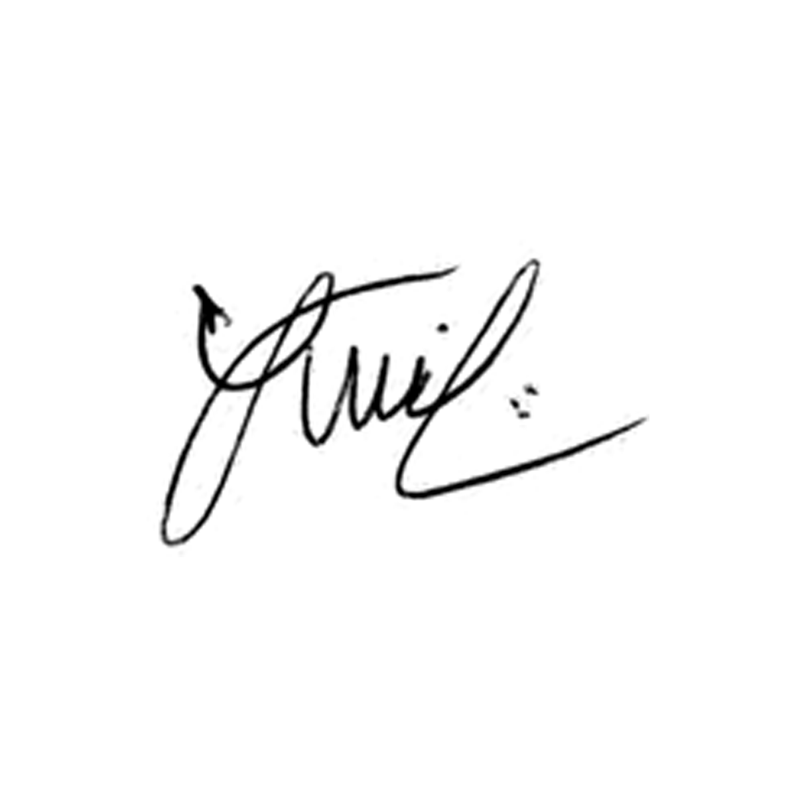

**Luis Carlos Batista**

Presidente